Mogilno, 18 lipca 2018 r.
Wykaz zawodów deficytowych
w powiecie mogileńskim i województwie kujawsko-pomorskim

Zawodowy deficytowe są to zawody, na które jest większe zapotrzebowanie ze strony rynku pracy w stosunku do liczby osób poszukujących pracy w danym zawodzie.
W ramach priorytetu Rady Rynku Pracy: „Wsparcie zawodowego kształcenia ustawicznego
w zidentyfikowanych w danym powiecie lub województwie zawodach deficytowych” wsparcie udzielane będzie w następujących zawodach deficytowych określonych w Barometrze zawodów 2018 dla powiatu mogileńskiego i województwa kujawsko-pomorskiego, Informacji sygnalnej z monitoringu zawodów deficytowych i nadwyżkowych w województwie kujawsko-pomorskim w II półroczu 2017 r. oraz Monitoringu zawodów deficytowych i nadwyżkowych w powiecie mogileńskim w 2017 roku.

Barometr zawodów – prognozowane zapotrzebowanie na zawody
Województwo kujawsko-pomorskie, prognoza na rok 2018
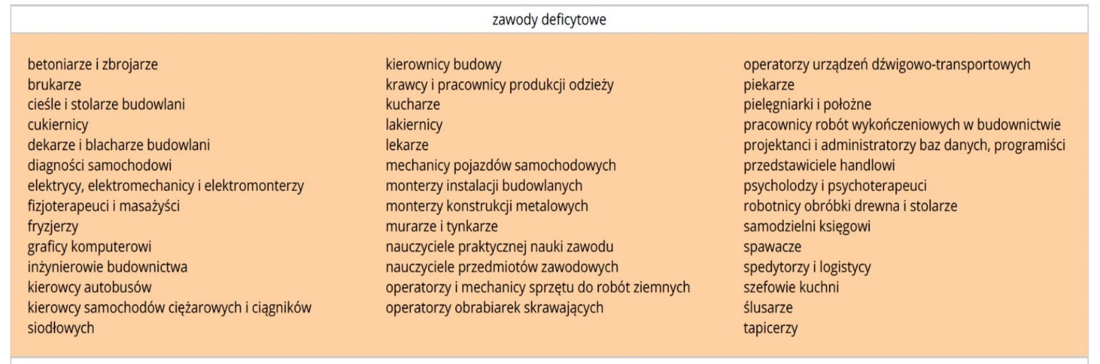
Źródło: Barometr zawodów. Prognozowane zapotrzebowanie na zawody w województwie kujawsko-pomorskim – prognoza na rok 2018, dostępny na stronie internetowej: www.barometrzawodow.pl

Barometr zawodów – prognozowane zapotrzebowanie na zawody
Powiat mogileński, prognoza na rok 2018
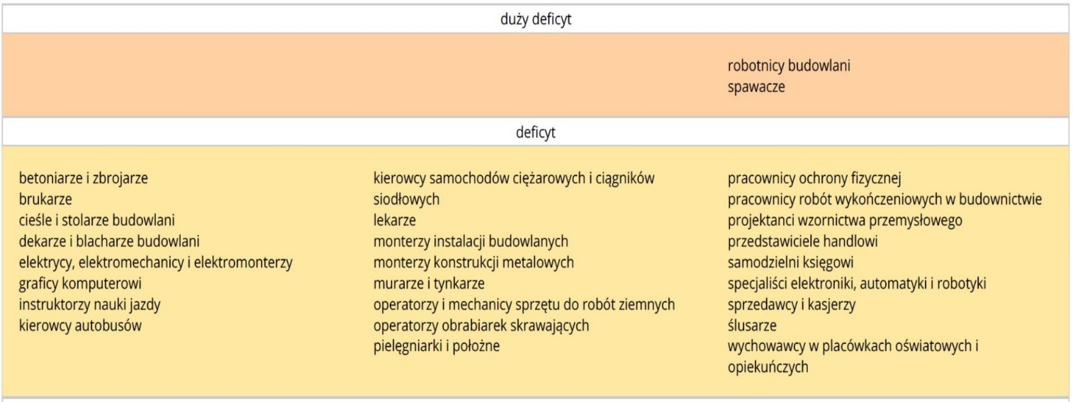
Źródło: Barometr zawodów. Prognozowane zapotrzebowanie na zawody w powiecie mogileńskim – prognoza na rok 2018, dostępny na stronie internetowej: www.barometrzawodow.pl
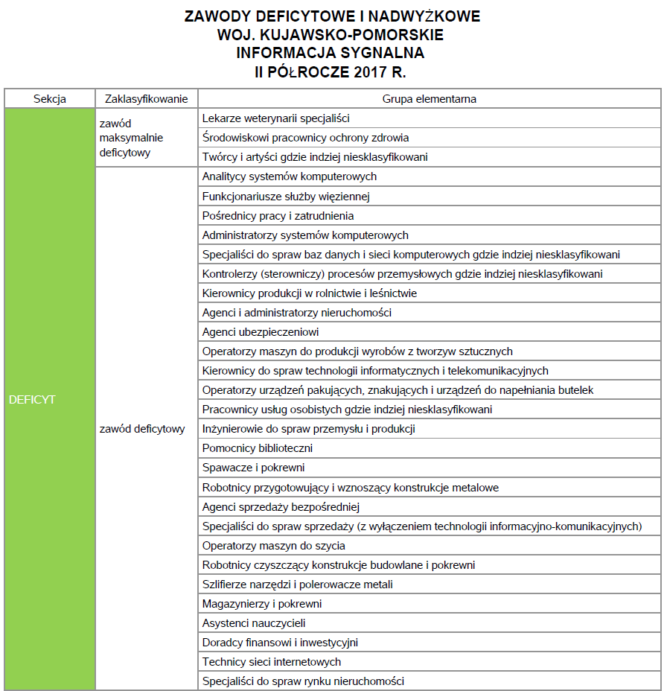
Źródło: Informacja sygnalna z monitoringu zawodów deficytowych i nadwyżkowych w województwie kujawsko-pomorskim w II półroczu 2017 r., dostępna na stronie www.wup.torun.pl

MONITORING ZAWODÓW DEFICYTOWYCH I NADWYŻKOWYCH
W POWIECIE MOGILEŃSKIM
W 2017 ROKU
Zaklasyfikowanie | Elementarna grupa zawodów | Kod
maksymalny deficyt | Monterzy i konserwatorzy instalacji klimatyzacyjnych i chłodniczych | 7127
 | Inżynierowie elektrycy | 2151
 | Administratorzy systemów komputerowych | 2522
 | Szlifierze narzędzi i polerowacze metali | 7224
deficyt | Monterzy gdzie indziej niesklasyfikowani | 8219
 | Sortowacze odpadów | 9612
 | Kierowcy samochodów ciężarowych | 8332
 | Operatorzy maszyn i urządzeń do obróbki drewna | 8172
 | Spawacze i pokrewni | 7212
 | Monterzy maszyn i urządzeń mechanicznych | 8211
 | Inżynierowie do spraw przemysłu i produkcji | 2141
 | Przedstawiciele handlowi | 3322
 | Kierowcy operatorzy wózków jezdniowych | 8344
 | Monterzy gdzie indziej niesklasyfikowani | 8219
 | Robotnicy czyszczący konstrukcje budowlane i pokrewni | 7133
Źródło: Monitoring zawodów deficytowych i nadwyżkowych w powiecie mogileńskim w 2017 roku, dostępny na stronie http://mogilno.praca.gov.pl

